MICROFILTRAZIONE JU.CLA.S.
PROCESO DE CONTROL EN TUS MANOS
En la industria de bebidas, la microfiltración es esencial para mejorar y mantener la calidad del producto. Mejora el producto mediante la eliminación de contaminantes inorgánicos (partículas) y orgánicos (microorganismos) responsables de alteraciones organolépticas y turbidez y, por lo tanto, prolonga la vida útil del producto.
Mantiene la calidad del producto al eliminarlo de contaminantes externos (del medio ambiente, máquinas, fluidos de servicios públicos...) que pueden intervenir en el proceso que altera su calidad.
Es importante tener en cuenta que el principio de microfiltración debe preservar la integridad de la materia prima sin reducir su calidad. El Grupo Vason es capaz de proporcionar las soluciones apropiadas para cada necesidad, comenzando con la aplicación más simple: el primer paso es la planificación del diseño de la maquinaria para evitar la aparición de no conformidades. El segundo paso es elegir los cartuchos de microfiltro que dependerán de las dimensiones de la maquinaria.
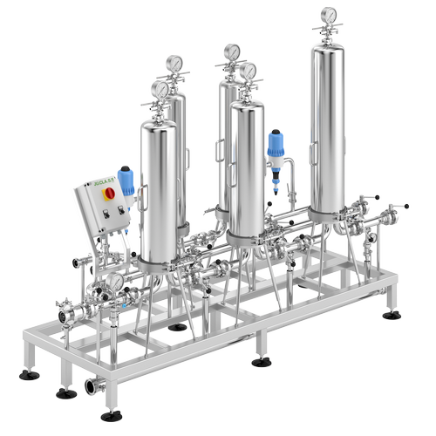

PROCEDIMIENTOS DE PREVENCIÓN Y REGENERACIÓN DE CLOGGING
Vason Group con su división de limpieza está dispuesta a proporcionar información sobre la regeneración y el manejo de los elementos filtrantes en general para asegurar la duración, la eficiencia del proceso y las botellas ciertamente o esterilizadas. Más información en profundidad y soluciones de sistema (QFT). También están disponibles con respecto a las pruebas de filtración del vino, y son indispensables para prevenir la obstrucción temprana de los elementos filtrantes y verificar que se manejen adecuadamente los procesos de microfiltración y la preservación de las propiedades cualitativas de los vinos.
VENTAJAS
- Precisión absoluta en la construcción de las instalaciones.
- Terminación higiénica de piezas soldadas
- Planificación personalizada y segura de los diseños.
- Gestión de servicios (líneas de agua, gas y vapor / vapor)
- Amplia selección de accesorios
- Posibilidad de automatizar válvulas
- Posibilidad de dosificar detergentes y desinfectantes a lo largo de la línea de producción.
- Maquinaria estacionaria o móvil
- Posibilidad de determinar la dosis de goma arábiga al final de la filtración.
- Certificación de higiene UNI EN 1672-2: 2009

